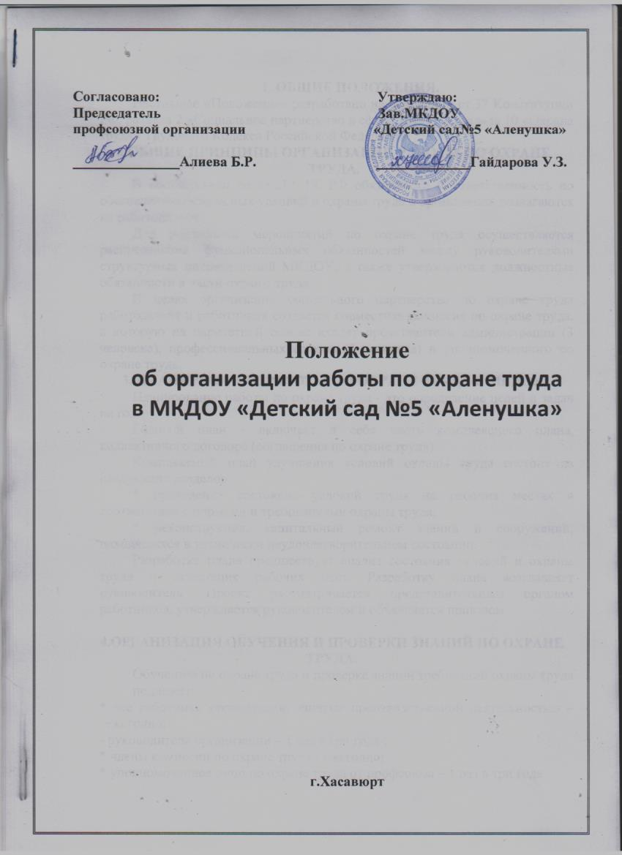

Согласовано: Утверждаю:
Председатель Зав.МКДОУ
профсоюзной организации «Детский сад№5 «Аленушка»
_______________Алиева Б.Р. _____________Гайдарова У.З.

Положение
об организации работы по охране труда
в МКДОУ «Детский сад №5 «Аленушка»

г.Хасавюрт

1. ОБЩИЕ ПОЛОЖЕНИЯ.
Настоящее «Положение» разработано на основании ст.37 Конституции РФ, раздела 2 «Социальное партнерство в сфере труда» и раздела 10 «Охрана труда» Трудового Кодекса Российской Федерации.
2.ОБЩИЕ ПРИНЦИПЫ ОРГАНИЗАЦИИ РАБОТЫ ПО ОХРАНЕ ТРУДА.
В соответствии со ст.212 ТК РФ обязанности и ответственность по обеспечению безопасных условий и охраны труда в организации возлагаются на работодателя.
Для реализации мероприятий по охране труда осуществляется распределение функциональных обязанностей между руководителями структурных подразделений МКДОУ, а также утверждаются должностные обязанности в части охраны труда.
В целях организации социального партнерства по охране труда работодателя и работников создается совместная комиссия по охране труда, в которую на паритетной основе входят представители администрации (3 человека), профессиональных союзов (2 человека) и уполномоченного по охране труда.
3. ПЛАНИРОВАНИЕ РАБОТЫ ПО ОХРАНЕ ТРУДА В МКДОУ.
Планирование работы по охране труда - это определение целей и задач на год.
Годовой план - включает в себя часть комплексного плана, коллективного договора (соглашения по охране труда).
Комплексный план улучшения условий охраны труда состоит из следующих разделов:
* приведение состояния условий труда на рабочих местах в соответствие с нормами и требованиями охраны труда;
* реконструкция, капитальный ремонт зданий и сооружений, находящихся в технически неудовлетворительном состоянии.
Разработке плана предшествует анализ состояния условий и охраны труда и аттестация рабочих мест. Разработку плана возглавляет руководитель. Проект рассматривается представительным органом работников, утверждается руководителем и объявляется приказом.

4.ОРГАНИЗАЦИЯ ОБУЧЕНИЯ И ПРОВЕРКИ ЗНАНИЙ ПО ОХРАНЕ ТРУДА.
Обучению по охране труда и проверке знаний требований охраны труда подлежат:
* все работники организации, занятые производственной деятельностью – ежегодно;
- руководитель организации – 1 раз в три года ;
* члены комиссии по охране труда - ежегодно;
* уполномоченное лицо по охране труда от профсоюза – 1 раз в три года.
Организация обучения: ответственность за организацию обучения возлагается на руководителя ДОУ. Вновь поступившие в организацию, должны пройти вводный инструктаж, и первичный инструктаж на рабочем месте.
ВИДЫ ИНСТРУКТАЖЕЙ РАБОТНИКОВ ПО ОХРАНЕ ТРУДА.
ПОРЯДОК ИХ ПРОВЕДЕНИЯ И ОФОРМЛЕНИЯ.
Все виды инструктажей следует считать элементами учебы. При инструктаже особое внимание надо уделять работникам со стажем до 1 года.
По характеру и времени проведения инструктажи подразделяют на:
1. вводный;
2. первичный на рабочем месте;
3. повторный – 1 раз в полугодии;
4. внеплановый;
5. целевой.
Вводный инструктаж и первичный на рабочем месте проводятся по утвержденным программам.

5. ПОДГОТОВКА И ОФОРМЛЕНИЕ НОРМАТИВНЫХ ПРАВОВЫХ АКТОВ ПО ОХРАНЕ ТРУДА.
При разработке нормативных правовых актов по охране труда следует руководствоваться Постановлением Минтруда России от 17.12.02г. № 80 «Об утверждении методических рекомендаций по разработке государственных нормативных требований охраны».
В соответствии с постановлением Правительства Российской Федерации от 23 мая 2000г. № 399 «Об нормативных правовых актах, содержащих государственные нормативные требования охраны труда» система нормативных правовых актов, содержащих государственные нормативные требования охраны труда, состоит из:
-типовых инструкций по охране труда;
* санитарных норм и правил;
* правил и инструкций по безопасным методам работы;
* правил устройства и безопасной эксплуатации оборудования;
* гигиенических нормативов;
* государственных стандартов безопасности труда.
Нормативные документы разрабатываются, согласовываются с профсоюзным комитетом, утверждаются и вводятся в действие приказом руководителя МКДОУ.
6. РАЗРАБОТКА И УТВЕРЖДЕНИЕ ТИПОВЫХ ИНСТРУКЦИЙ ПО ОХРАНЕ ТРУДА.
В типовую инструкцию по охране труда включаются разделы:
1. Общие требования безопасности.
2. Требования безопасности перед началом работы.
3. Требования безопасности во время работы.
4. Требования безопасности в аварийных ситуациях.
5. Требования безопасности по окончании работы.
Инструкции по охране труда для работников разрабатываются как для отдельных профессий, так и на отдельные виды работ.
Инструкция по охране труда для работников должна содержать те же разделы, что и типовая инструкция.
Инструкции должны пересматриваться не реже одного раза в 5 лет.
Руководитель организации осуществляет контроль за своевременной разработкой, проверкой, пересмотром и утверждением инструкций по охране труда для работников, оказывает методическую помощь разработчикам.
У руководителя структурного подразделения организации должен храниться комплект действующих в подразделении инструкций.
Инструкции по охране труда для работников выдаются им на руки (под роспись в журнале выдачи инструкций), и изучаются при первичном инструктаже, вывешены на рабочих местах.

7. ОРГАНИЗАЦИЯ ПРЕДВАРИТЕЛЬНЫХ И ПЕРИОДИЧЕСКИХ МЕДИЦИНСКИХ ОСМОТРОВ.
Вновь поступающие на работу в МКДОУ должны пройти обязательное предварительное медицинское обследование с получением личной санитарной книжки за счет работодателя.
Периодические медицинские осмотры проводятся в целях предупреждения заболеваний, несчастных случаев и обеспечением безопасности труда. Периодичность медицинских осмотров - один раз в полгода за счет работодателя.

8.ПРОПАГАНДА ОХРАНЫ ТРУДА.
Методы пропаганды и обмена опытом могут быть различны, но цель одна - ознакомление работников с безопасными методами труда, правилами и инструкциями.
Для пропаганды охраны труда в МКДОУ проводятся «Дни охраны труда» (ежемесячно), инструктажи, обучение, наглядная агитация (уголок по охране труда).
9. ПРОИЗВОДСТВЕННЫЙ ТРАВМАТИЗМ И ЕГО ПРОФИЛАКТИКА.
Основные документы:
1. Федеральный закон от 30.12.2001 г. № 197-ФЗ «Трудовой кодекс Российской Федерации».
2. ГОСТ 12.0.002-80 (с изменением № 1 от 28 ноября 1990 г.) ССБТ. Термины и определения.
3. Постановление Минтруда России от 24.10.2002 г. № 73 «Об утверждении форм документов, необходимых для расследования и учета несчастных случаев на производстве, и положения об особенностях расследования несчастных случаев на производстве в отдельных отраслях и организациях».
4. Приказ Минздрава России от 17.08.99 г. № 322 «Об утверждении схемы определения тяжести несчастных случаев на производстве».
5. Федеральный закон от 24.07.1998 г. № 125-ФЗ «Об обязательном социальном страховании от несчастных случаев на производстве и профессиональных заболеваний».
9.1. РАССЛЕДОВАНИЕ И УЧЕТ НЕСЧАСТНЫХ СЛУЧАЕВ НА ПРОИЗВОДСТВЕ.
9.1.1. ЦЕЛИ И ОСНОВНЫЕ ЗАДАЧИ РАССЛЕДОВАНИЯ НЕСЧАСТНЫХ СЛУЧАЕВ.
Основные цели:
* установление причин несчастного случая и определение мер по экстренному устранению причин травм;
* установление должностных и иных лиц, виновных в нарушениях, которые привели к несчастному случаю;
* какие требования норм, правил были нарушены;
* привлечение к ответственности виновных лиц на основании законодательства и иных
нормативных правовых актов.
Обстоятельства, причины и последствия каждого несчастного случая, должны быть достоверно установлены для объективной оценки всех сторон происшедшего несчастного случая.
Расследование и соответствующие выводы регистрируются в акте по форме Н-1.

9.1.2. ОСНОВНОЕ СОДЕРЖАНИЕ ПОЛОЖЕНИЯ О РАССЛЕДОВАНИИ И УЧЕТЕ НЕСЧАСТНЫХ СЛУЧАЕВ В ОРГАНИЗАЦИЯХ.
Основные положения о расследовании несчастных случаев изложены в Трудовом кодексе Российской Федерации (статьи 227 - 231),и в Федеральном законе № 90 от 30.06.2006г., а особенности расследования в приложении 2 к Постановлению Минтруда России от 24.10.2002 г. № 73, в которых устанавливаются единый порядок расследования и учета несчастных случаев.
В соответствии с этим нормативными правовыми актами расследованию и учету подлежат несчастные случаи, происшедшие при выполнении работником своих трудовых обязанностей (работ) на территории организации или вне ее, а также во время следования к месту работы или с работы на транспорте, предоставленном организацией.
Расследованию подлежат практически все несчастные случаи при получении травмы, острого отравления, происшедшие в результате взрывов, аварий, дорожно-транспортных происшествий и т.п., повлекшие за собой временную или стойкую потерю трудоспособности либо смерть пострадавшего.
9.1.3. СОЗДАНИЕ КОМИССИИ ПО РАССЛЕДОВАНИЮ НЕСЧАСТНОГО СЛУЧАЯ.
Работодатель обязан обеспечить своевременное расследование несчастного случая на производстве и его учет.
Для расследования несчастного случая на производстве в организации работодатель незамедлительно создает комиссию в составе не менее 3 человек, если произошел легкий по тяжести несчастный случай. В этом случае в состав комиссии включаются представители работодателя, профсоюзного органа и уполномоченного по охране труда. Комиссию возглавляет работодатель или уполномоченное им лицо. Состав комиссии утверждается приказом работодателя. Руководитель, непосредственно отвечающий за безопасность труда на участке, где произошел несчастный случай, в состав комиссии не включается.
10. ОБЕСПЕЧЕНИЕ ПОЖАРНОЙ БЕЗОПАСНОСТИ В МКДОУ.
Обязанности руководителя
Ответственность за пожарную безопасность учреждения возлагается на руководителя МКДОУ.
Руководитель назначает должностное лицо, ответственное за пожарную безопасность в МКДОУ.
В обязанности руководителя входит:
* организация пожарной охраны объекта;
* организация обучения рабочих правилам пожарной безопасности;
* разработка планов внедрения пожаротушения и мероприятий по повышению уровня пожарной безопасности;
* разработка инструкций о соблюдении противопожарного режима и о действиях людей при возникшем пожаре и др.
* применение средств наглядной агитации по обеспечению пожарной безопасности и т.п.
11. ПРЕДУПРЕЖДЕНИЕ И ЛИКВИДАЦИЯ ЧС В МКДОУ.
Обязанности руководителя
Ответственность за предупреждение и ликвидацию ЧС на рабочем месте в организации возлагается на руководителя МКДОУ.
В обязанности руководителя входит:
* организация обучения рабочих по предупреждению и ликвидации ЧС на рабочих местах;
* разработка планов предупреждения и ликвидации ЧС на рабочих местах;
* разработка инструкций по предупреждению и ликвидации ЧС на рабочих местах и о действиях людей при возникновении ЧС:
* при угрозе возникновения террористического акта;
* при обнаружении взрывного устройства;
* при срабатывании взрывного устройства;
* при захвате детей и персонала в заложники;
* при землетрясении.
- применение средств наглядной агитации по предупреждению и ликвидации ЧС.
12. ОБЯЗАННОСТИ АДМИНИСТРАТИВНЫХ И ПЕДАГОГИЧЕСКИХ РАБОТНИКОВ ПО ОХРАНЕ ТРУДА В МКДОУ.
12.1 Руководитель образовательного учреждения:
- организует работу по созданию и обеспечению условий проведения образовательного процесса в соответствии с действующим законодательством о труде, межотраслевыми и ведомственными нормативными документами и иными локальными актами по охране труда и Уставом образовательного учреждения;
- обеспечивает безопасную эксплуатацию инженерно- технических коммуникаций, оборудования и принимает меры по приведению их в соответствие с действующими стандартами, правилами и нормами по охране труда. Своевременно организует осмотры и ремонт зданий образовательного учреждения;
- назначает приказом ответственных лиц за соблюдение требований охраны труда в группах, музыкальном и спортзале, а также во всех подсобных помещениях; утверждает должностные обязанности по обеспечению безопасности жизнедеятельности для педагогического коллектива и инструкции по охране для работающих и служащих образовательного учреждения;
- принимает меры по внедрению предложений членов коллектива, направленных на дальнейшее улучшение и оздоровление условий проведения образовательного процесса;
- выносит на обсуждение педагогического совета, производственного совещания или собрания трудового коллектива вопросы организации по охране труда;
- отчитывается на собраниях трудового коллектива о состоянии охраны труда, выполнении мероприятий по оздоровлению работающих, улучшению условий образовательного процесса, а также принимаемых мерах по устранению выявленных недостатков:
- организует обеспечение работников МКДОУ спецодеждой, спецобувью и другими средствами индивидуальной защиты в соответствии с действующими Типовыми нормами и инструкциями, а также воспитанников при проведении общественно полезного и производительного труда, экспериментальной деятельности и т.д.;
- осуществляет поощрение работников МКДОУ за активную работу по созданию и обеспечению здоровых и безопасных условий при проведении образовательного процесса, а также привлечение к дисциплинарной ответственности лиц, виновных в нарушении законодательства о труде, правил и норм по охране труда;
- проводит профилактическую работу по предупреждению травматизма и снижению заболеваемости работников и воспитанников;
- оформляет прием новых работников только при наличии положительного заключения медицинского учреждения. Контролирует своевременное проведение диспансеризации работников;
- организует в установленном порядке работу комиссий по приемке образовательного учреждения к новому учебному году. Подписывает акты приемки образовательного учреждения; обеспечивает выполнение директивных и нормативных документов по охране труда, предписаний органов управления образованием, государственного надзора и технической инспекции труда;
- немедленно сообщает о групповом, тяжелом несчастном случае со смертельным исходом непосредственно вышестоящему руководителю органа управления образованием, родителям пострадавшего (пострадавших) или лицам, их заменяющим, принимает все возможные меры к устранению причин, вызвавших несчастный случай, обеспечивает необходимые условия для проведения своевременного и объективного расследования согласно действующим Положениям;
- заключает и организует совместно с профкомом выполнение ежегодных соглашений по охране труда. Подводит итоги выполнения соглашения по охране труда один раз в полугодие; утверждает по согласованию с профкомом инструкции по охране труда для работающих. В установленном порядке организует пересмотр инструкций;
- проводит вводный инструктаж по охране труда с вновь поступающими на работу лицами, инструктаж на рабочем месте с сотрудниками образовательного учреждения. Оформляет проведение инструктажа в журнале;
- планирует в установленном порядке периодическое обучение работников по вопросам обеспечения безопасности жизнедеятельности на краткосрочных курсах и семинарах, организуемых органами управления образованием и охраной труда;
- принимает меры совместно с медицинскими работниками по улучшению медицинского обслуживания и оздоровительной работы;
- обеспечивает трудовую нагрузку работающих с учетом их психофизических возможностей, организует оптимальные режимы труда и отдыха;
- запрещает проведение образовательного процесса при наличии опасных условий для здоровья работающих или обучающихся;
- определяет финансирование мероприятий по обеспечению безопасности жизнедеятельности, проводит оплату больничных листов нетрудоспособности и доплату лицам, работающим в неблагоприятных условиях труда;
- несет персональную ответственность за обеспечение здоровых и безопасных условий образовательного процесса.
12.2. Завхоз:
- обеспечивает соблюдение требований охраны труда при эксплуатации основного здания и других построек МКДОУ, технологического, энергетического оборудования, осуществляет их периодический осмотр и организует текущий ремонт;
- обеспечивает безопасность при переноске тяжестей, погрузочно-разгрузочных работах, эксплуатации транспортных средств на территории образовательного учреждения;
- организует соблюдение требований пожарной безопасности зданий и сооружений, следит за исправностью средств пожаротушения;
- обеспечивает групповые, бытовые, хозяйственные и другие помещения оборудованием и инвентарем, отвечающим требованиям правил и норм безопасности жизнедеятельности, стандартам безопасности труда;
- организует проведение ежегодных измерений сопротивления изоляции электроустановок и электропроводки, заземляющих устройств, анализ воздушной среды на содержание пыли, газов и паров вредных веществ, замер освещенности, наличия радиации, шума в помещениях образовательного учреждения в соответствии с правилами и нормами по обеспечению безопасности жизнедеятельности;
- организует не реже 1 раза в 5 лет разработку инструкций по охране труда по видам работ для технического персонала;
- организует обучение, проводит инструктажи на рабочем месте (первичный и повторный) технического и обслуживающего персонала, оборудует уголок безопасности жизнедеятельности;
- приобретает согласно заявке спецодежду, спецобувь, другие средства индивидуальной защиты для работников образовательного учреждения;
- обеспечивает учет, хранение противопожарного инвентаря сушку, стирку, ремонт и обеззараживание спецодежды, спецобуви и индивидуальных средств защиты;
- обязан иметь 3 группу допуска по электробезопасности, если в штате нет электрика.

12.3. Председатель профкома образовательного учреждения.
- организует общественный контроль за состоянием безопасности жизнедеятельности, деятельностью администрации по созданию и обеспечению здоровых условий труда, быта отдыха работающих;
- принимает участие в разработке перспективных и текущих планов работы, инструкций по обеспечению безопасности жизнедеятельности, подписывает их и способствует претворению в жизнь;
- контролирует выполнение коллективного договора, соглашения по улучшению условий и охраны труда;
- осуществляет защиту социальных прав работающих образовательного учреждения;
- проводит анализ травматизма и заболеваемости, участвует в разработке и реализации мероприятий по их предупреждению и снижению;
- представляет совместно с членами профсоюзной организации, уполномоченным по охране труда, обучающимися, воспитанниками и их родителями, интересы членов профсоюза в совместной с администрацией комиссии по охране труда, включая и участие в расследовании несчастных случаев.

12.4. Инструктор по физической культуре, музыкальный руководитель.
- осуществляет организацию безопасности и контроль за состоянием рабочих мест, учебного оборудования, наглядных пособий, спортивного инвентаря;
- не допускает проведения учебных занятий, работы кружков, секций в необорудованных для этих целей и не принятых в эксплуатацию помещениях, а обучающихся, воспитанников к проведению занятий или работ без предусмотренной спецодежды, спецобуви и других средств индивидуальной защиты;
-вносит предложения по улучшению и оздоровлению условий проведения образовательного процесса (для включения их в соглашение по охране труда), а также доводит до сведения руководителя образовательного учреждения обо всех недостатках в обеспечении образовательного процесса, снижающих жизнедеятельность и работоспособность организма работающих и воспитанников;
- немедленно сообщает руководству, о каждом несчастном случае, происшедшем с работником или воспитанником;
- несет ответственность в соответствии с действующим законодательством о труде за несчастные случаи, происшедшие с работниками, воспитанниками во время образовательного процесса в результате нарушения норм и правил охраны труда.
12.5. Воспитатель.
- обеспечивает безопасное проведение образовательного процесса;
- оперативно извещает руководство образовательного учреждения о каждом несчастном случае, принимает меры по оказанию первой доврачебной помощи;
- вносит предложения по улучшению и оздоровлению условий проведения образовательного процесса, а также доводит до сведения руководства о всех недостатках в обеспечении образовательного процесса, снижающих жизнедеятельность и работоспособность организма обучающихся, воспитанников;
- организует изучение воспитанниками правил дорожного движения, поведения в быту, на воде и т. д.;
- несет ответственность за сохранение жизни и здоровья воспитанников во время образовательного процесса;
- выполняет требования инструкций по охране труда.

